Самохарактеристика методической системы
«Формирование информационных и коммуникационных умений и навыков
на уроках географии и биологиина основе опорных схем»

№ | Компоненты методической системы | Характеристики  методической системы | Самохарактеристика методической системы
1. | Цели | Учебные, воспитательные, развивающие | - Учебные: способствовать осмыслению и усвоению учащимися учебного материала через применение опорных схем, сигналов;формировать информационно-коммуникативные умения и навыки при работе с различными источниками информации; развивать познавательную активность учащихся через увеличение количества учебных ситуаций на уроке с применением различных приемов интерпретации учебных текстов (символы, схемы-опоры, цепочки рассуждений).  - Коррекционно-развивающие: корригировать недостатки внимания, мышления (понимать смысл, суть, находить главное), памяти, активизировать речевую деятельность через полные доказательные ответы, связный рассказ.воспроизведение информации в фрагментарно-выборочной и целостной формах через работу по опорным сигналам и схемам, цепочкам рассуждений.  - Воспитательные: способствовать пониманию собственных интеллектуальных достижений как ценностной характеристики современного человека; воспитывать интерес к изучаемым предметам.
2. | Содержание | - Учебные планы, программы, учебники, учебные пособия.  - Компьютерные обучающие программы.  - Программы, представленные через видео-, информационные и телекоммуникационные средства.  - Интеграция основного (стандарт) и дополнительного образования | Программы специальной (коррекционной) образовательной школы VIII вида  5-9 классы Сборник № 1, Гуманитарный издательский центр «Владос» 2009 год,  под редакцией В.В. Воронковой.  Учебники:  Т.М. Лифанова, Е.Н. Соломина «География» для 6 класса специальных (коррекционных) образовательных учреждений VIII вида Москва «Просвещение» 2008 г.  Т.М. Лифанова, Е.Н. Соломина Учебник «География России» 7 класс для специальных (коррекционных) образовательных учреждений VIII вида, Москва «Просвещение» 2009г.  Т.М. Лифанова, Е.Н. Соломина Учебник «География материков и океанов» 8 класс для специальных (коррекционных) образовательных учреждений VIII вида, Москва «Просвещение» 2009г.  Т.М. Лифанова, Е.Н. Соломина Учебник «Государства Евразии» 9 класс для специальных (коррекционных) образовательных учреждений VIII вида, Москва «Просвещение» 2007г.  А.И. Никишов Биология «Неживая природа» 6 класс, учебник для специальных (коррекционных) образовательных учреждений VIII вида, Москва, «Просвещение», 2009.  З.А. Клепинина Биология «Растения. Грибы. Бактерии» 7 класс для специальных (коррекционных) образовательных учреждений VIII вида, Москва «Просвещение» 2006г.  А.И. Никишов, А.В. Теремов Биология «Животные», учебник для 8 класса специальных (коррекционных) образовательных учреждений VIII вида, Москва «Просвещение» 2004г.  И.В. Романов, И.Б. Агафонова Биология 9 класс «Человек», учебник для специальных (коррекционных) образовательных учреждений VIII вида, Москва «Дрофа» 2009г.  Рабочие тетради по географии Т.М. Лифановой на печатной основе в 5-9 классах.  Виртуальная школа Кирилла и Мефодия (Уроки биологии в6, 7, 8 классах и географии в 7 классе)
3. | Формы обучения | - Урок, занятие, игра, экскурсия.  - Лекции, семинары, лабораторные работы, практическиеработы, конференции.  - Дистанционное обучение.  - Сетевое взаимодействие | Урок - основная форма обучения. Некоторые из них непосредственным образом связаны с изучаемым теоретическим материалом программы, другие — с проведенной экскурсией, практической работой детей.  В моем кабинете в 2008г. установлена и максимально эксплуатируется в образовательном процессе интерактивная доска в комплекте с проектором и компьютером. Главным образовательным ресурсом остается урок – медиаурок. Медиа – это совокупность средств ауди- , теле- и визуальной коммуникации.  Включать каждого ученика в активную деятельность на всех урокахпомогают достичь опорные схемы. Опорные схемы – это выводы, которые рождаются на глазах учеников в момент объяснения и оформляются в виде таблиц, карточек, чертежа,рисунка.  Очень важное условие в работе со схемами – то, что они должны постоянно подключаться к работе на уроке, а не висеть как картины. Только тогда они помогут учителю лучше учить, а детям легче учиться.  Виды практических и лабораторных работ, выполняемых учащимися при изучении географии и биологии разнообразны по содержанию способам выполнения, учебно-коррекционным функциям. Предлагая практические работы, учитель преследует разные цели: практические действия с объектом изучения улучшают его анализ; воспроизведение объекта в рисунке, на макете или модели помогает синтезировать отдельные детали в единое целое; опыты помогают глубже познать внутренние особенности объекта и явления, установить причинно-следственные зависимости.  Организация практических работ требует от учителя большого внимания. Важно детально проинформировать учеников перед выполнением заданий, особенно новых. Кроме того, учитель сам должен выполнить данную практическую работу. Перед выполнением задания необходимо еще раз повторить с учащимися, что надо сделать, как и в какой последовательности.
4. | Формы организации деятельности учащихся | - Фронтальные  - Индивидуальные  - Парные  - Коллективные  - Групповые | В работе используются все формы организации деятельности учащихся.  Фронтальная предполагает совместные действия всех учащихся класса под руководством учителя, индивидуальная— самостоятельную работу каждого ученика в отдельности; групповая — учащиеся работают в группах из 3—6 человек или в парах. Работа в парах и группах подразумевает ряд преимуществ:  – возрастает познавательная активность  – меняется характер взаимоотношений между детьми (исчезают безразличие, агрессия, прибавляются теплотаи человечность);  – возрастает сплочённость класса;  Психологический комфорт и успешность обучения в свою очередь создают необходимые условия для развития познавательного интереса младших школьников.  Примерный алгоритм проведения урока с использованием опорных схем:  1. На этапе актуализации знанийнеобходимо заинтересовать ученика в восприятии информации, которая будет рассказана на уроке. Эффект от применения какой-либо информации демонстрирую в виде рисунков, иллюстраций, сигнальных загадок и цепочек-рассуждений.  2. Изучение нового материала. При изучении нового материала наглядное изображение является зрительной опорой, которая помогает наиболее полно усвоить подаваемый материал.Опоры мы применяем готовыми, либо придумываем в процессе изучения совместно с детьми.  3. Систематизация и закрепление материала. С целью лучшего запоминания и четкого структурирования изученного материала в конце урока делаем обзор по получившимся опорным схемам, останавливаясь на новых определениях понятий, существенных признаках того или иного предмета или явления, делаем выводы.  Для лучшего понимания учебного материала используем прием «Лови ошибку», который не позволяет на механическом уровне воспроизводить учебную информацию, а наоборот, способствует работе над смысловым содержанием материала.
5. | Методы обучения | - Объяснительно-иллюстрационный, репродуктивный.  - Частично-поисковый, проблемного изложения, исследовательский.  - Программированный, эвристический, моделирующий, проектный.  - Другие | - Объяснительно-иллюстративный  В процессе рассказа обязательно демонстрируются наглядные пособия — только сочетая слово и наглядный образ можно сформировать у школьников правильные четкие представления. Рассказ учителя на уроке географии должен быть содержательным и кратким, с включением элементов беседы, работы над картиной, картой. Все географические объекты, упомянутые в рассказе, учитель должен обязательно показать сам на классной карте или дать задание ученику, который находит объект по данным ориентирам.Темп педагогического изложения должен быть тщательно отработан с учетом некоторой замедленности процесса слухового восприятия умственно отсталых школьников.  - Репродуктивный (воспроизведение по плану, алгоритму)  Умственно отсталымдетям очень сложно преодолевать трудности в учении, что является причиной отказа от активной мыслительной работы. Учащиеся начинают использовать различные неадекватные приемы и способы выполнения учебных заданий, которые психологи называют «обходными путями». К их числу относится механическое заучивание материала. В результате этого, учащиеся, запоминают формулировку, но при этом совершенно не понимают ее сути, и, следовательно, оказываются не в состоянии справиться с выполнением задания. Механическое заучивание понятий не отражается на работе мышления. Умственно отсталым школьникам свойственно быстрое забывание учебного материала без постоянного повторения, неумение переносить (осуществлять перенос) полученные знания из одних условий в другие. Поэтому работу строить следует по плану, определенному алгоритму. План может быть оформлен в виде рисунков, символов, опорных слов, отражающих суть или их сочетанием.  - Частично-поисковый  Приемы, создающие противоречие между мыслью, высказанной учеником, и реальностью, весьма действенны не только для торможения в сознании учащихся неправильно установленных связей: они помогают детям самостоятельно найти правильный ответ. Использование таких приемов требует от учителя определенного мастерства: он должен улавливать малейшую нелогичность высказываний учащихся и постановкой специальных вопросов показать, что была допущена ошибка и как ее исправить.
6. | Педагогические технологии  - Педагогические технологии  - Система творческих заданий для самостоятельной работы обучающихся | Методологическую основу данной работы составили положения отечественных ученых в области педагогики, психологии.  Для понимания процесса формирования связной речи важное значение имеют основные положения теории речевого высказывания, разрабатываемой в трудах отечественных и зарубежных ученых.  Впервые научно-обоснованная теория была выдвинута Л.С. Выготским. В ее основу были положены концепции о единстве процессов мышления и речи, соотношении понятий «смысл» и «значение» и учение о структуре внутренней речи. Процесс перехода от мысли к слову, по Л.С. Выготскому, осуществляется «от мотива, порождающую какую-либо мысль, к оформлению самой мысли, к опосредствованию ее во внутреннем слове, затем – в значениях слов и, наконец, в словах». С проблемой мышления, а также значением смысла тесно связана проблема понимания. Понимание по Выготскому идет от внешнего плана к внутреннему. В современных исследованиях понимание рассматривается как компонент мышления. Различают три вида понимания:  - понимание – узнавание;  - понимание – гипотеза;  - понимание – объединение.  В своей работе мы основываемся на принципе поэтапного формирования умственных действий (П.Я. Гальперин). Это необходимо для того, чтобы от наглядно-действенного и наглядно-образного мышления перейти к организации действий во внутреннем плане. Формирование речевых действий осуществляется по следующим этапам:  1. Ознакомление с заданием, которое может быть представлено внешним образом (памятка, схема, рисунок) и разметка образца, т.е. деление его на части, из которых он составляется в процессе воспроизведения (разметка и есть ориентировочная основа действия).  2. Материализация действия с опорой на вспомогательные средства. Выполнение действия с опорой на его ориентировочную основу. Ученик копирует, точно воспроизводит некоторые существенные действия свойства и отношения вещей и допускает действия с ними – их сопоставление, измерение, изменение. При этом использует схемы, чертежи (т. е. изображает свойства и отношения в виде модели).  3. Перенос действия в план громкой речи без опоры на предметы. Выполнение действия в речевом плане.  Ученик должен выполнить действия вслух и в той форме, которая правильно отражала бы предметное содержание действия, была бы понятна другому человеку.  4. Перенос действия в умственный план, который осуществляется в 2 этапа:  А) - перенесение громко речевого действия во внутренний план (проговаривание);  Б) - сокращение речевой формулы (речь внешняя, переходит во внутреннюю).  На основе формирования умственных действий происходит формирование понятий по тем же этапам.  В основу работы положены опыты широко известных в нашей стране  В.Ф. Шаталова (технология интенсификации обучения на основе схемных и знаковых моделей учебного материала), С.Н. Лысенковой (перспективно-опережающее обучение с использованием опорных схем при комментируемом обучении), учтен опыт Т.М. Бенькович, Л.Д. Назаровой (интерпретация учебных текстов), многие идеи которых, мы адаптировали и реализовали в своей работе.  Познакомившись с данными технологиями, мы взяли некоторые идеи и адаптировали в наших условиях, учитывая возможности обучения и особенности развития школьников, объединив элементы технологии и выстроив их в определенном порядке, получилась система работы в целом.  Этапы системы работы Деятельность Приемы учебной деятельности  1. Предварительное введение первых (малых) порций будущих знаний. Предварительная подготовка (введение в трудную тему начинать не в заданные программой часы, а раньше). Для каждой темы это начало разное. Необязательный этап. Применяется как пропедевтический к сложным темам. Цель: уменьшить объективную трудность некоторых приемов. Алгоритм действий:  1) Перспективная подготовка (малые дозы) 2) Уточнение новых понятий, их применение 3) Обобщение по теме на основе определенных знаний 4) Развитие беглости мыслительных приемов и учебных действий  Условия: На протяжении всего урока необходимо создавать условия для повышения речевой мотивации (заинтересованность детей в изучаемом материале, затрагивания не только интеллектуальную сферу, но и эмоциональную).  Результативность подхода: такое рассредоточенное усвоение учебного материала обеспечивает перевод знаний в долговременную память, стимулирует компенсаторные процессы развития УО детей.  II. Уточнение новых понятий, их применение. 1.Изучение теории в классе (введение информации). Умственная деятельность и практическая деятельность в единстве. 2.Самоподготовка: ОК+учебник+помощь воспитателей Главное назначение: способствовать связи теории с практикой. - объяснение у доски (с мелом, готовой наглядностью). Опоры – это выводы, которые рождаются на глазах учеников в процессе объяснения и оформляются в виде таблицы, схемы, рисунка. - Повторное объяснение по красочному плакату (О.К.) (Шаталов) - Индивидуальная работа учащихся над опорными.схемами. - Фронтальное закрепление (по блокам). Все учащиеся воспроизводят опору.по памяти (или его элементы), но нельзя допускать механического списывания. Результативность: способствует осмысленному усвоению фактов, причинно-следственных связей, закономерностей. - устное проговаривание опоры. – необходимый этап внешнеречевой деятельности, происходит во время различных видов опроса. (Гальперин). - прием «комментированное управление» (Лысенкова) представляет ответ ученика с места или у доски о том, что он делает, помогает оптимально включить в работу весь класс, вести непрерывную обратную связь со всем классом (проговаривание) Лысенкова объединила комментирование трех действий: «Думаю, говорю, записываю». Результативность: развивается логика рассуждения, доказательность, самостоятельность мышления. Использование опорного конспекта оптимизирует самоподготовку учащихся. Получив домашнее задание, учащиеся знают, какой объем материала должен быть усвоен по данной теме.  III. Обобщение и систематизация (развитие беглости мыслительных приемов и учебных действий Использование всех видов контроля (у доски, устного громкого, устного тихого, письменного). Результативность: когда ученик отвечает на вопрос учителя, пользуясь опорой, снимаются скованность, страх ошибки. Схема становится алгоритмом рассуждения и доказательства, а все внимание направлено не на запоминание или воспроизведение заданного, а на суть, размышление, осознание.  Таким образом, усвоение учащимися материала происходит в три этапа. При должном уровне организации деятельности учащихся по принципу «от работы к поведению, а не от поведения к работе» она дает эффективные воспитательные результаты. Возникает познавательная активность, самостоятельность, уверенность в своих силах. Новизной нашего исследования является адаптация технологии использования опорных схем к условиям специальной (коррекционной) школы VIII вида, в которой сочетаются интерпретация и трансформация учебных текстов, диалоговый стиль общения и личностная ориентация в преподавании, направленные на формирование умений и навыков учащихся. Предлагаем использовать данные приемы обучения с позиций коррекции отдельных черт личности (некоммуникабельность, пассивность, неуверенность в себе).  Схемы, рисунки, схема-конспект – изобретение древнее, но до сих пор остается актуальным. Во-первых, позволяет создать у школьников четкое, наглядное представление об учебном материале в целом, во-вторых, разобраться в его построении, выделить главное, в-третьих, показать взаимосвязи между компонентами, кроме того, обеспечить осмысление и усвоение основного учебного материала, корригируя недостатки внимания, мышления, памяти, речи.  Постепенный переход от конкретно-образной и натуральной наглядности к символическим пособиям (схемы, карты, глобус) развивает абстрактное мышление; формирует у учащихся географические понятия и связи между ними, решение географических задач требует активной умственной деятельности школьника.
7. | Средства обучения | - Информационные (вербальные, учебно-наглядные).  - Технические (специальное оборудование, компьютеры и другое).  - ИКТ (информационно-коммуникативные)  - Дидактические средства |  | - Информационные (вербальные, учебно-наглядные)  - Технические (интерактивная доска, компьютер, проектор)  - ИКТ (информационно-коммуникативные)  - Дидактические средства  Объединение вербальных средств и учебника позволяет повысить результативность обучения за счет включения учащихся в познавательную деятельность с разнообразным использованием учебной книги.  К визуальнымсредствам относятся:  - -естественные предметы и объекты как в природной, так и в искусственной среде (оригинальные предметы, приборы, гербарии, коллекции и т.п.);  - -карты, схемы, диаграммы, модели, символы, наглядные пособия.  - -кинофильмы, видеофильмы;  Технические средства обучения - это приборы и технические устройства, используемые в процессе обучения. К ним используется дидактический материал, в который входят слайды, видеофильм, компьютерные диски с учебными программами, учебные кинофильмы.  Роль ТСО:Программой по географии предусмотрено изучение и таких географических объектов, которые не могут быть восприняты школьниками непосредственно в ближайшем окружении. В формировании представлений о таких отдаленных объектах главную роль играют различные наглядные пособия, особенно географические картины и иллюстрации, а также рисунки учебника, журнальные иллюстрации, фотографии, открытки, презентации, видеофильмы.ТСО повышают продуктивность усвоения знаний, эффективность и качество обучения, способствуют расширению круга используемых средств обучения. В ряде случаев ТСО незаменимы, так как позволяют показать недоступные явления, процессы, предметы, показать быстропротекающие процессы и т.п. (К примеру, учебный фильм о круговороте воды в природе или питание синего кита). ТСО делают обучение живым, содержательным и интересным, позволяют разнообразить формы и методы урочной и внеурочной работы, уменьшают утомляемость, имеют воспитательное воздействие на учащихся.  Современные информационные средства обучения - компьютер, который обеспечил информатизацию обучения, позволяет создать новые информационные технологии обучения.  Необходимым условием активизации учебной деятельности младших школьников является создание учебного кабинета, который может рассматриваться как элемент программно-методического обеспечения обучения.  Для этого в моем кабинете имеются:  • разработки учебных тем и уроков, методические рекомендации по подготовке к занятиям, собранный и распределенный по темам наглядный и дидактический материал;  • современные технические и компьютерные средства: компьютер, проектор, интерактивная доска;
8. | Результат | - Мониторинг  - Педагогическая диагностика  - КИМ |  | - Мониторинг  - качество знаний по предметам;  - уровень сформированности умения самостоятельно «сворачивать» информацию в схему, таблицу (по результатам наблюдения и анализа);  - положительные результаты участия детей в различных конкурсах;  - удовлетворенность обучающихся, воспитанников образовательными услугами на уроках географии, биологии (по результатам анкетирования)  - Диагностика по П.И.Третьякову  Отслеживание результатов помогает в управлении качеством образования  1.Прежде всего, выстраиваю стратегию и тактику учебной деятельности (от целей до результата), создаю комфортные условия обучения для активизации учебной деятельности;  2. Применяемые диагностики позволяют мне управлять процессом обучения с учетом индивидуальных возможностей и способностей каждого ребенка;  3. Диагностика дает информацию и о качестве процесса обучения через применяемые технологии, методы и приемы организации учебного занятия;  4. Мониторинг позволяет:  - отслеживание динамики и характера развития познавательного интереса;  - получение достоверных и объективных данных об уровне обученности школьников независимо от программ, технологий и методов обучения на основе авторских тестов составленных по технологии тестирования;  - находить причины повышения или снижения качества знаний, вновь ставить цель и идти к результату.  Таким образом, в результате систематического применения на уроках географии и биологии опорных схем, ИКТ активизируется познавательная деятельность школьников. На уроках наблюдается сосредоточенность учащихся, Дети достаточно активны на уроках: ребята стараются анализировать, ориентируясь на опоры, делать выводы на репродуктивном уровне, делать обобщения, учатся логическим приемам – выявлять причинно-следственные связи.  Результативность работы:  - Повышение учебной мотивации и положительного настроя к активной познавательной деятельности;  - Повышение навыков самостоятельной работы  - Формирование интеллектуальных навыков и информационных;  - Положительная динамика уровня обученности и качества знаний учащихся: Степень обученности учащихся составляет 100%, качество знаний имеет положительную динамику.  - Наблюдается положительная динамика участия детей в различных конкурсных мероприятиях по предметам выше школьного уровня.
9. | Авторская составляющая методической системы | Новые средства обучения (ИКТ) и новые условия образовательной деятельности способствовали возникновению необходимости поиска наиболее успешного способа подачи учебного материала, новых подходов в преподавании географии, биологии в коррекционной школе VIII вида с целью формирования информационно-коммуникативных умений и навыков.  Идея изменений заключается в создании условий для формирования информационно-коммуникативных умений и навыков учащихся на уроках географии, биологии через использование опорных схем и рисунков с целью наилучшего усвоения учебного материала, формирования умений и навыков работы с учебной статьей, навыков «сворачивания» и «разворачивания» информации, использования технических средств для поиска и оформления учебной работы.  Использование информационно-коммуникационных технологий с систематическим использованием опорных схем позволяет делать процесс обучения личностно – ориентированным, в яркой, интересной форме рассматривать понятия, видеть географические объекты на фотографиях и видеороликах, что способствует более четкому восприятию учебного материала.  На процессуальном уровне изменения связаны с применением интерактивного комплекса и авторского методического комплекса в виде создания модифицированных опорных схем и рисунков, создания электронных уроков, видеоматериалов к урокам.  На технологическом уровне изменения связаны с применением технологии интенсификации обучения на основе схемных и знаковых моделей учебного материала, информационно-коммуникационных технологий, а также организации процесса обучения на основе технологии знаково-символического кодирования (семантико-семиотическая интерпретация учебных текстов).  На концептуальном уровне – идея экономной записи учебного материала в виде рисунков, схем, таблиц с целью формирования личностной значимости знаний и субъектного отношения ребенка к учебе.  Трудоемкость и риски:  - Управление процессом обучения на основе заинтересованности, а не принуждения  - Поиск новых идей, приемов и средств организации учебно-воспитательной деятельности учащихся так, чтобы урок был развивающим  - Создание на уроке атмосферы речевого общения, касающегося не только интеллектуальной сферы, но и сферы эмоций и чувств  - Приобщение к самостоятельным открытиям вместо получения готовых знаний с целью приобретения личностной значимости знаний для детей.  Таким образом, основная суть методической системы может быть представлена следующим образом:  - учебный текст в рамках определенного алгоритма трансформируется посредством моделирования кодированных единиц (символы, карты-схемы, цепочки рассуждений, сигнальные загадки);  - в последующем они активно используются учащимися и учителем в процессе изучения и повторения конкретного материала.  Опорные схемы, сигналы, рисунки, цепочки рассуждений, бесспорно, являются некими «подсказками». Мы солидарны с Назаровой Л.Д., которая говорит: «Здесь необходимо для себя решить, что для вас важнее: поймать ребенка на незнании и доказать ему (в который раз), что он лентяй и бездарь, или помочь снять зажимы и выпустить его знания наружу, давая ему возможность получать удовлетворение от работы».  Для детей с нарушением интеллекта очень важно построить учебный процесс на том, как незаметно подсказать ребенку, что делать для того, чтобы успешно учиться и уважать себя.  Сигнальные загадки - это один из увлекательных видов работы, дети воспринимают их как развлечение, потому что это все-таки загадка. Связность изложения (полный ответ) является основным условием отгаданных сигнальных загадок. Если ответ односложен, он не учитывается.  Активную работу по составлению сигнальных загадок в условиях коррекционной школы приходится осуществлять учителю (См. рис. 2-8).  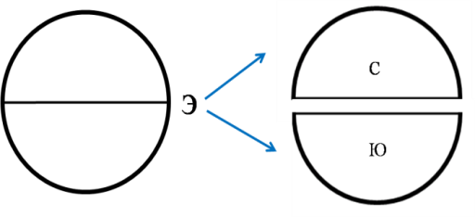  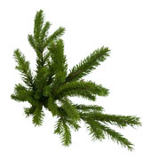  Экватор делит земной шар Цветков у хвойных деревьев нет  на северное и южное полушария Рис. 2 Рис. 3  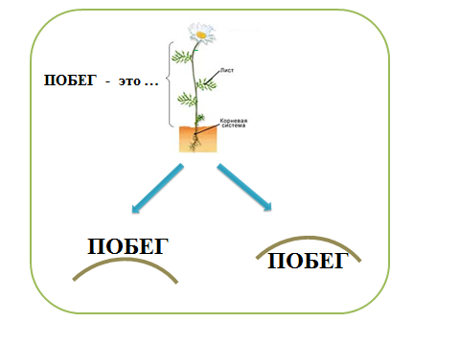  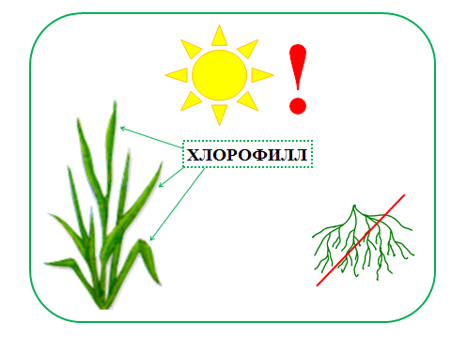Рис. 4. Рис. 5.  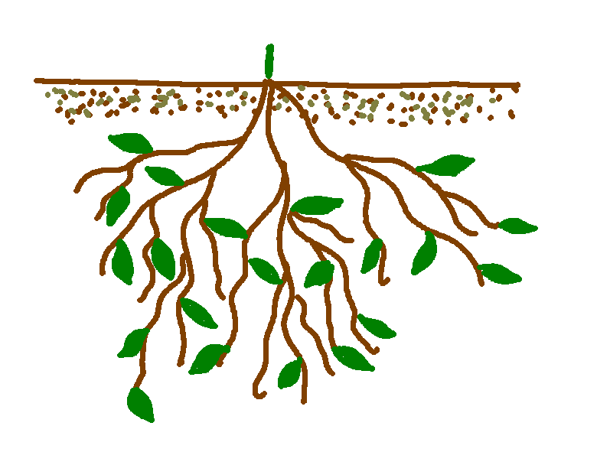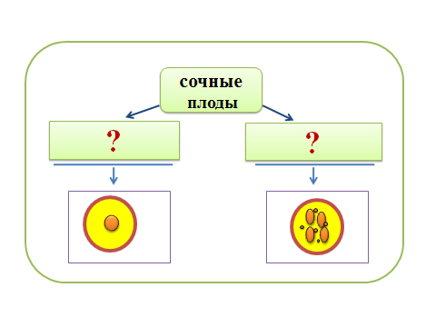Рис. 6 Рис. 7.  Рис. 8.  Сигнальные загадки могут быть составлены по какому-то фрагменту текста (абзацу), но могут объединять несколько частей текста, также могут являться определением понятия или служить выводом.  В тексте находим слова или словосочетания, которые несут важную смысловую нагрузку, с помощью рисунков - символов кодируем информацию.  Практические советы:  - Запечатлевать самую главную мысль.  - Элементы размещать с учетом их взаимосвязей.  - При выборе сигналов руководствоваться уже существующими в природе характеристиками.  - Помнить, что каждый элемент несет в себе смысловую нагрузку и должен быть упомянут при воспроизведении в ходе расшифровки.  Установление причинно - следственных связей – одна из важнейших задач географии и биологии. Их мы находим в процессе изучения материала, чтения текста, выделяя в блоке информации части, связанные между собой причинно-следственными связями. При этом создаются большие возможности для формирования у учащихся их мышления, речи, воли, воображения, памяти, внимания и интереса.  При составлении цепочек рассуждений можно использовать уже имеющиеся по данной теме сигнальные загадки.  При «разворачивании» цепочек можно заменять слово «следовательно» другими речевыми оборотами, такими как «таким образом», «из этого следует».  Воспроизведение цепочек рассуждений возможно не только справа налево, но и слева направо, от следствия, результата, к началу, первопричине.  Проанализировав учебную программу по географии и биологии, мы сделали вывод, что применение цепочек рассуждений носят универсальный характер, так как они с незначительными изменениями встречаются при изучении различных тем, показывая и доказывая детям единство законов и взаимосвязь всего на планете («Природа жаркого пояса» (6 кл.); «Растительный мир Южной Америки» (8 кл.); «Растения тропических лесов Африки» (8 кл.)).  Рис. 9.  Ж  Рис. 10.  Данную цепочку рассуждений (Рис. 10.) мы составляем в 6 кл. при изучении природы северного холодного пояса, темы «Моря Северного Ледовитого океана»; в 7 классе при изучении темы: «Природа Арктических пустынь»; в 8 кл при рассмотрении тем: зона Арктических пустынь Северной Америки и Евразии, «Северный Ледовитый океан».  Можно заметить, что при построении опорных схем объем смысловой информации остается тем же, но более совершенное символическое обозначение позволяет провести обработку быстро и экономно.  Практический опыт показывает, что результатом применения опорных схем, рисунков на уроках является алгоритм рассуждения и доказательства учебного материала. И все внимание направлено не на запоминание или воспроизведение, а на суть, размышление, осознание причинно-следственных связей, также стимулирует компенсаторные процессы развития умственно отсталых обучающихся, воспитанников и позволяют формировать у них новые положительные качества (уверенность, активность, коммуникабельность). По мере овладения знаниями, умениями у ребенка формируются приемы и способы познавательной деятельности, возрастает активность ребят, интерес к уроку  В основе обработки текстов лежат не знания и умения учителя, которые просто проецируются на детей, а активная деятельность учеников. В условиях коррекционной школы это является трудным, но необходимым направлением.  Очевидно, создание эффективных приемов, дидактических материалов, разработок уроков с использованием опорных схем и успешная их реализация в учебном процессе способствуют познавательной активности, самостоятельности, корригируют психические недостатки, развивают устную монологическую речь, способствуют формированию информационно-коммуникативных умений и навыков. Положительные результаты были выявлены не только на основе наблюдений, но и в процессе мониторинга.  Таким образом, предлагаемые приемы интерпретации учебных текстов характеризуются рядом главных черт:  1. Обеспечивает высокую результативность усвоения изучаемого материала и долговременное хранение в памяти;  2. Позволяет учащимся производить обработку информации в соответствии с уровнем их готовности (воспроизведение, моделирование) и свободы выбора форм интерпретации (сигнальные загадки, цепочки рассуждения, символы…);  3. Реализует творческий потенциал школьников посредством создаваемой совместно с учителем образовательной продукции;  4. Способствует развитию коммуникативной и эмоциональной сфер личности.  5. Усиливают аналитико-синтетическую деятельность, что способствует успехам учащихся при выявлении причинно-следственных связей, главного и второстепенного. Осуществляется учение по «сворачиванию» и «разворачиванию» информации, что в свою очередь способствует закреплению информации в долговременную память. Учитель обращает внимание школьников, что одна и та же информация может быть закодирована различными способами, что позволяет осуществлять индивидуальный подход.

